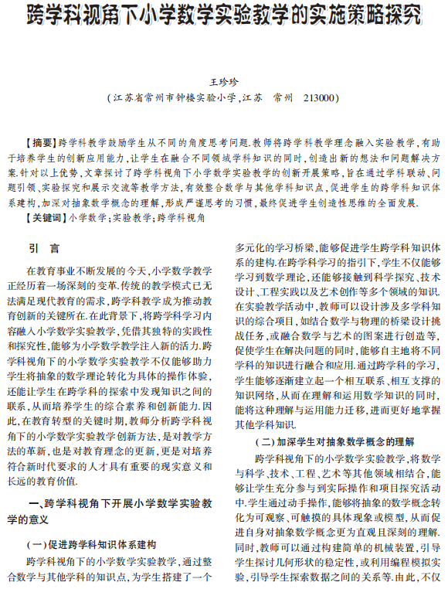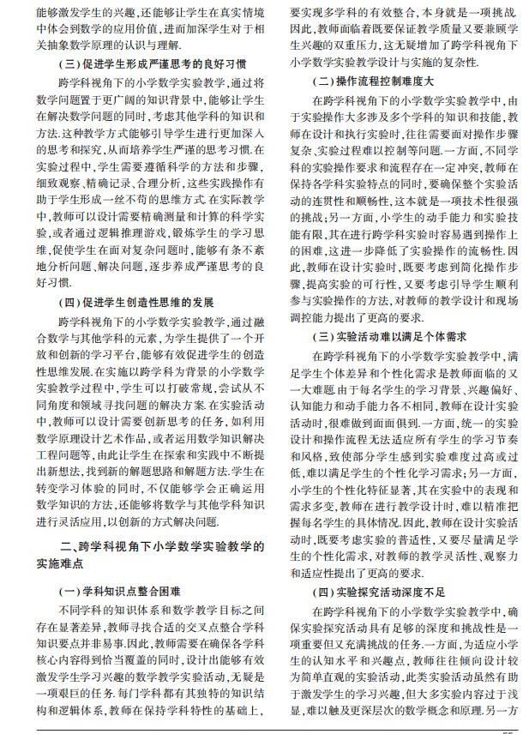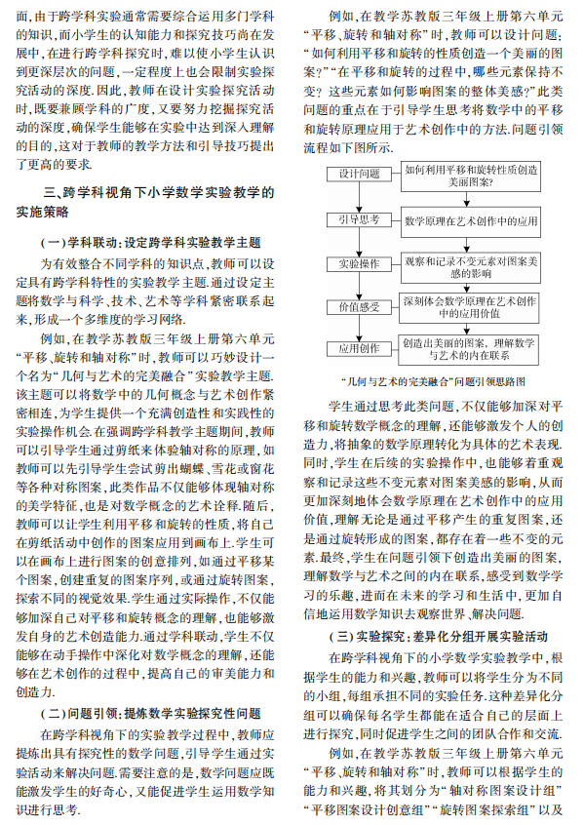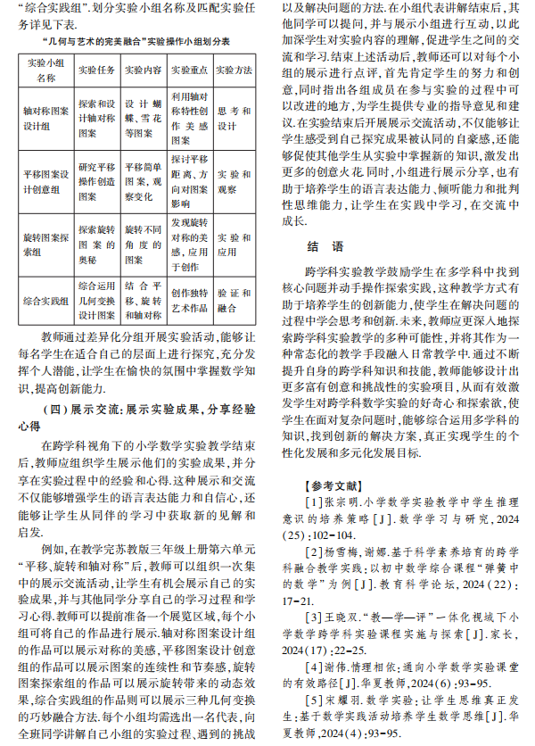

教学反思：学习《跨学科视角下小学数学实验教学的实施策略探究》，让我对数学实验与跨学科融合有了新的思考。回顾平时教学，我常常局限于数学教材，习惯单学科授课。课堂上的数学动手活动大多流于形式，缺少与其他学科的关联，学生被动接收知识，很难建立完整的知识体系，创新思维得不到充分锻炼。
跨学科理念提醒我，要打破学科壁垒。小学数学的许多内容和科学、艺术紧密相关。今后我要以问题为引领，结合教学内容设计综合性数学实验，让学生在动手操作中将抽象的数学知识转化为直观体验，学会多角度分析、解决问题。
跨学科实验教学对教师提出了更高的要求。后续我会持续更新教学理念，精心设计实践任务，重视探究过程，引导学生学会知识迁移，在实验中培养严谨的思维习惯，落实核心素养的培养目标。

